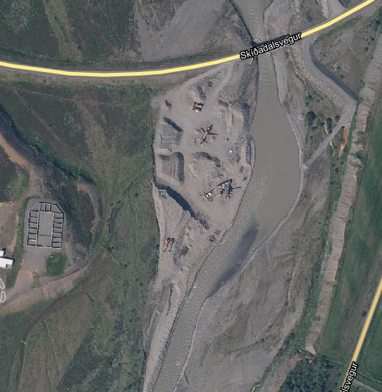
Skíðadalsá , vinnslusvæði Dalverks.

Áætluð vinnsla er um 5.000 m3 á ári.

